# Доклад . Дискретная модель мемристора и её применение в отображении Эно

## ЧАСТЬ 1.

Около 50 лет назад Проф. Чуа предположил, что существует нелинейный пассивный двутерминальный электрический компонент передающий электрический заряд с магнитным полем, и назвал его мемристором (от англ. memory resistor, запоминающий резистор). Затем определение обобщённого мемристора было также представлено Профессором Чуа. Несмотря на это, исследование мемристора не получало должного развития до первого реализованного мемристора, использующего элемент TiO2, и этот мемристор был создан Стенли Вильямсом и другими учеными из лаборатории HP.

Благодаря этому исследованию, мемристор начал привлекать внимание научного сообщества, что привело к его применению в разных сферах, таких как нанотехнологии, электрика, нейроные сети и т.д.. В будущем, мемристор может стать одним из главных направлений в исследованиях инженерных областей, заинтересованных в уникальных свойствах его переменного механизма и запоминающей функции.

В 2008 году, Проф. Чуа также вел исследование основанных на мемристоре хаотических цепей. Он Сконструировал осциллятор на мемристоре в цепи Чуа, заменив Диод Чуа на мемристор, и выяснил, что такая цепь может производить хаотические поведения. Позже, исследование мемристора на основе хаотических систем становится хорошо изучаемой областью. Большое кол-во интересных применений было найдено системам, основанных на хаотичных мемристорах, также находится много необычных свойств таких систем, например мультистабильность, сосуществующие аттракторы и спрятанные аттракторы. Однако, стоит заметить, что эти исследования хаотичных систем мемристоров были ограничены моделью мемристора непрерывного времени. Недавно, Хи и другие предложили дробно-динамический мемристор, основанный на теории дробных разностей, но они не провели динамический анализ интегрально-динамической модели.

Поскольку, дискретный мемристор более применим к дискретным системам цифровых цепей, мы видим больший интерес в изучении дискретного, основанного на мемристоре хаотичного отображения и его динамику.

К тому же, отображение Эно это классическая дисретная хаотичная система с простой структурой. Изучению также подлежит изменение производительности отображения Эно при использовании памяти и нелинейных характеристик дискретного мемристора.

Эта статья разита на части: В Части 2 представлена модель дискретного мемристора. Часть 3 представляет динамический анализ дискретного, основанного на мемристоре отображения Хенона. И наконец, заключительная часть представляет результаты и возможные предметы дальнейшего изучения.

## ЧАСТЬ 2. Дисерктная модель мемристора

Модель продолжительного времени мемристора определена как (1).

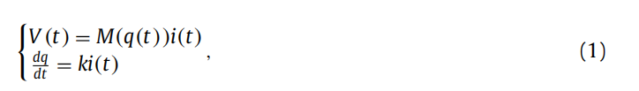

Где V(t) - напряжение мемристора, а i(t) - сила входящего тока. k - постоянная, и отношение между зарядом и силой тока определена как (2).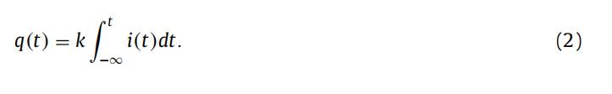

Предположим мы имеем *q(t*0*)* =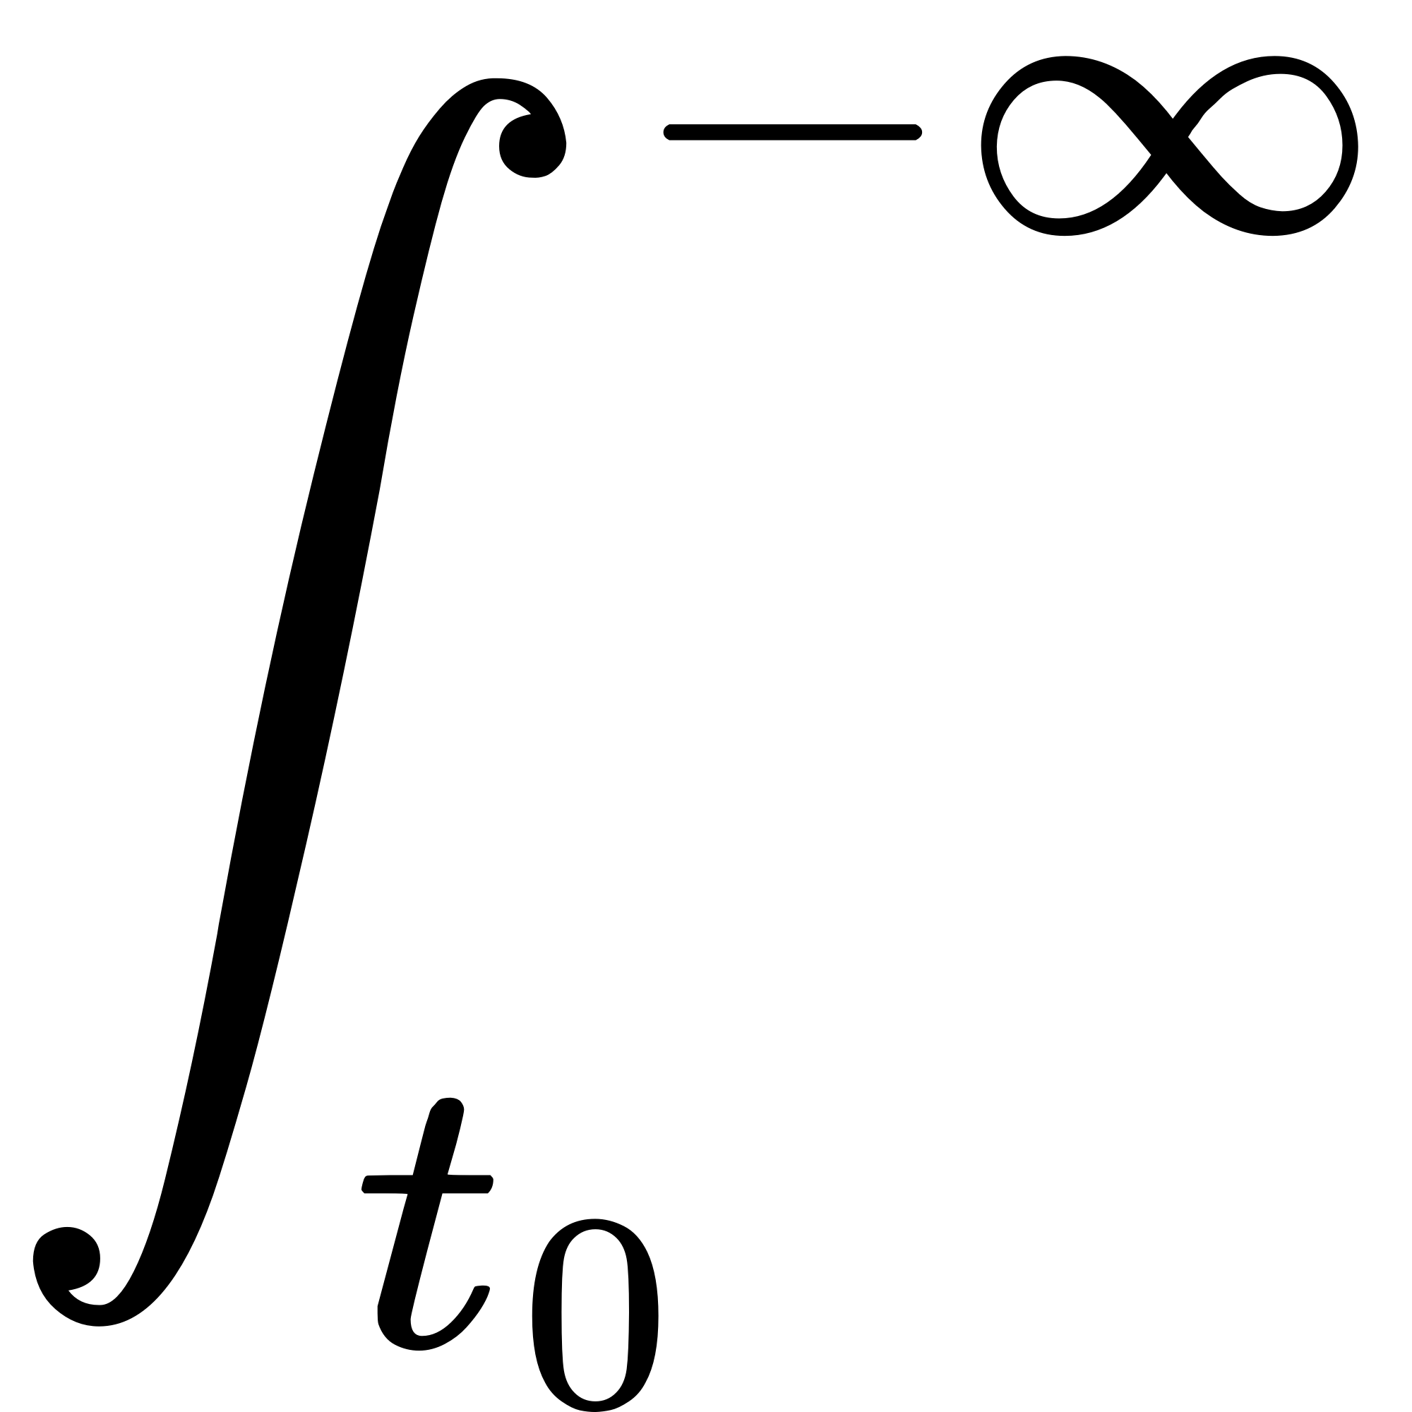 *k i(t)dt*, тогда выражение (2) примет вид (3).,

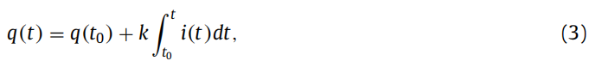

где q(t0) это начальное состояние мемристора.

Пользуясь теорией обратной дифференциации, модель дискретного мемристора выведена как (4).

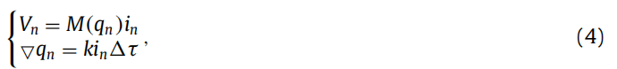

Где $∇q_{n}=q_{n}-q_{n-1},n=0,1,2,... ∆τ=1$ это дискретный домен. Из уравнения $q_{n}$- $q_{n-1}=ki_{n},$ выведем (5). 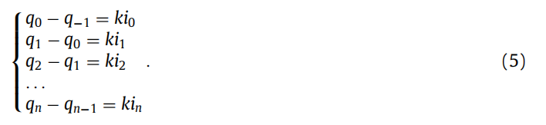

И затем получим (6),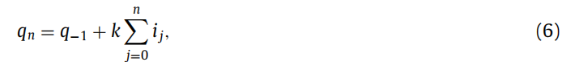

где q-1 это первая точка слева от 0. В дискретном домене, q-1 может считаться как начальный электрический заряд мемристора. Поскольку мемристор HP это классическая модель мемристора, мы даем именно эту модель как пример. Читатели могут попробовать вывести модель мемристора из любого уже существующего. Мемристор НР это устройство из металла и оксида,

разделенная на две часть. Одна часть легирована, другая не легирована.

Из описанных выше уравнений, выведем модель мемристора НР как (7). 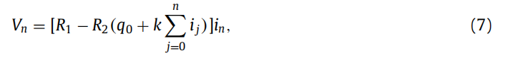

Где $R_{1}=R_{off}$ и $R_{2}=\frac{R_{off}μ_{V}R_{on}}{D^{2}}$. В этой статье, $R_{1}=0.1, R_{2}=0.0001, k=1 и q_{0}=0.1$.

Добавим синусоиду сигнала напряжения $i_{n}=Asin(ωn)$, кривые вольт-ампер дискретной модели мемристора НР с другой

амплитуды А и частотой омега показаны на рисунке 1.

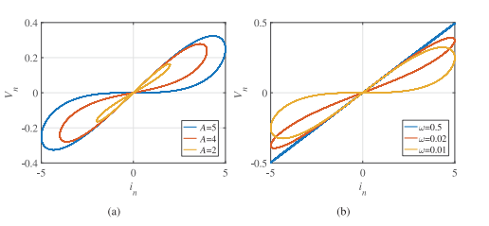

Рисунок 1. Сжатые петли гистериза

Он показывает, что площадь напряжение-тока показывает характеристики сжатой петли гистерезиса ("pinched hysteresis loop", "phl") и зона "phl" уменьшается с увлечением омеги. Также, петля гистерезиса постепенно сжимается в функцию одной переменной при омеге стремящейся к бесконечности, и оно продолжает сжиматься к исходной точке с другой амплитудой А. Поэтому мы можем сказать, что дискретная модель мемристора имеет три отличающие характеристики обобщённого мемристора и удовлетворяет определению мемристора.

## Часть 3. Динамика

### 3.1 Основанное на дискретном мемристоре отображение Хенона

Уравнение исходного отображения Хенона выглядит так (8)

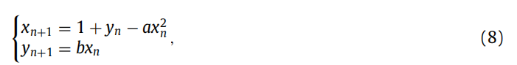

где a и b - системные параметры. Предполагая, что (формула) и (формула), дискретная модель мемристора принимает вид (9).

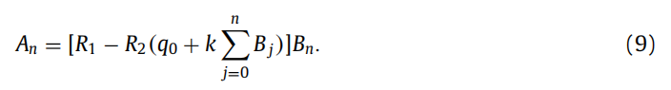

Затем мы добавили модель дискретного мемристора в отображение Хенона чтобы получить новое хаотическое оторбражение названное Основанное на дискретном мемристоре отображение Хенона, чья модель дана на рис. 2 (где D это задерживатель).

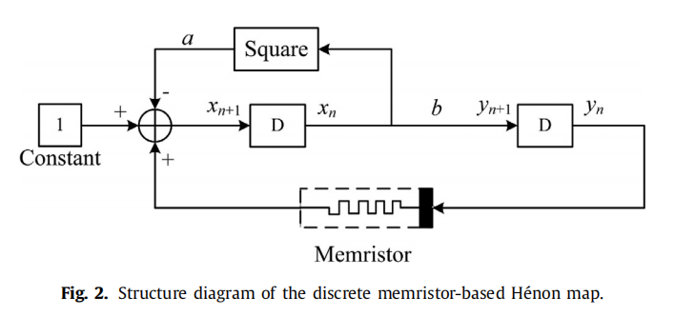

Как показано на рисунке, мемристор добавлен в исходное отображение Хеннона для состояния $y_{n}$. И наконец, уравнение Отображения Хенона основанного на дискретном мемристоре выводится как (10).

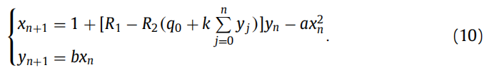

Это уравнение показывает, что текущее состояние основано на всех предыдущих состояниях, что отражает особый "эффект запоминания" модели дискретного мемристора.

**РЕМАРКА 1**. В математическом смысле, включение модель дискретного мемристора к этой системе значит что к системе добавили аккумулятор состояний. Поэтому, если цепочки генерирующиеся предполагаемой системой не могут сбалансировать отрицательные и положительные значения, состояние системы будет отклоняться с увеличением количества итераций. Взяв отображение Хенона как пример, поскольку $y_{n}$ генерирует положительных значений больше, чем отрицательных, значение аккумулятора (формула) будет увеличиваться бесконечно, что результирует в отклонениях системы мемристора. Стоит заметить, что модель дискретного мемристора может быть включена в системы с балансом между положительными и отрицательными значениями, таким как функции синуса и косинуса.

Как было описано в ремарке 1 выше, проблема отклонений существует в основанном на мемристоре отображения Хенона из-за несбалансированности положительных и отрицательных значений $y_{n}$. Также, "запоминающий эффект" в дискретном мемристоре на практике не может аккумулироваться бесконечно. Необходимо специальные средства для решения эти проблем. Вдохновляясь принципом короткой память в дробном счислении введем метод "короткой памяти". Память дискретного мемристора была определена как как последние l состояний, как показано на рисунке 3.

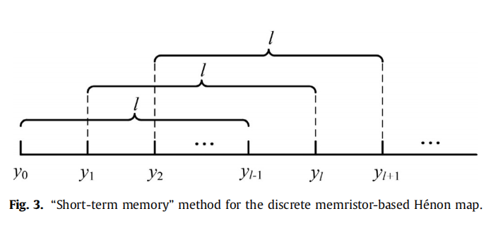

В этой статье мы выберем l = 100 для экспериментов с симуляцией. Поэтому, когда n < 100, уравнение отображения Хенона будет иметь вид (10),

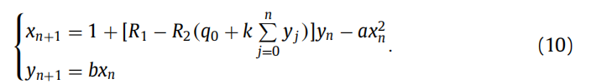

а при n >= 100, оно меняется на (11).

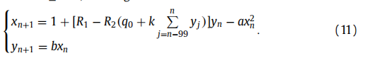

Также, система увеличивается на одно измерение из-за включения мемристора. Через это увлечение измерения может быть выведено в трёхмерное выражение (12), где z0-q0+ky0. Когда n>= 100, zn+1 = zn + k(yn+1 - yn-100).

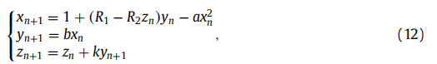

### 3.2 Хаотический аттрактор

Хаотический аттрактор дискретного отображения Хенона с разными параметрами показано на рисунке 4.

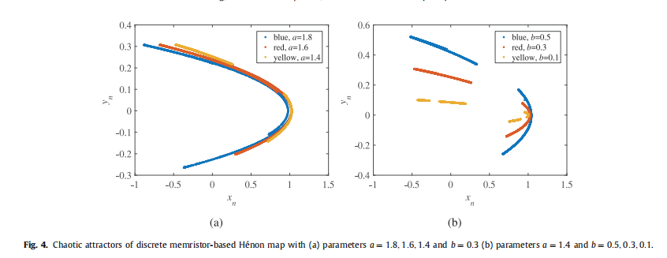

При параметре b равном 0.3 и изменении параметра а аттрактор не поменяется достаточно сильно. Однако, при установлении параметра а равному 1.4, форма аттрактора будет продольно сжиматься с уменьшением праматера b.

### 3.3 Бифуркация и показатель Ляпунова

В этой главе будет показана динамика изменений отображение Хенона. Используем метод QR-разложения и применим его для подсчета показателя Ляпунова. Кол-во временных рядов для подсчета показателя равно 40000, первые 10000 будут отброшены в процессе подсчетов. Начальные значения - x0 = 0.2, y0=0.1, и параметры дискретного мемристора R1=0.1, R2=0.0001, k=1 и q0=0.1. Бифуркация и соответствующй ему показатель Ляпунова для отображения Хенона показаны на рисунке 5, когда как на рисунке 6 показано отображения Хенона основанного на дискретной модели.

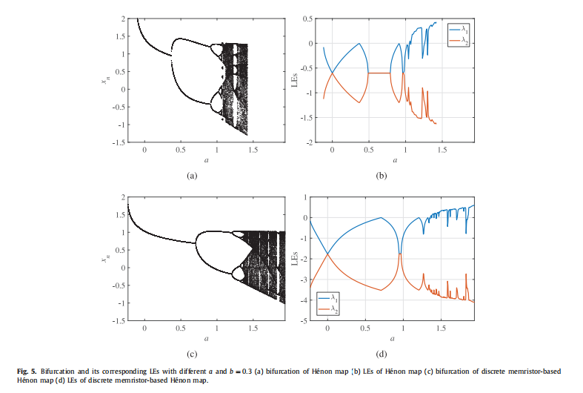

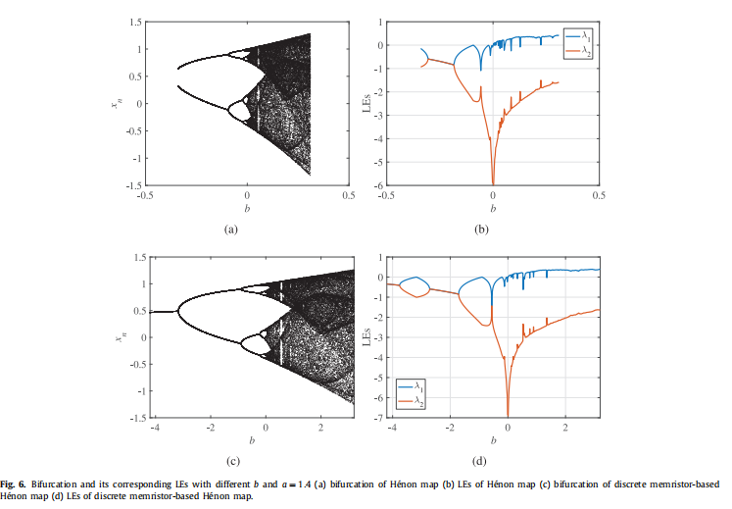

Из рисунка 5 видно, что бифуркации обоих систем довольно похожи. Однако, область хаоса дискретной модели мемристора шире, чем чем исходной системы, и значения параметра а модели мемристора (-0.24, 1.94] имеет больший разброс чем значения исходного отображения Хенона (-0.12, 1.42]. При сравнении двух бифуркаций заметно, что отображение Хенона протягивается горизонтально. Когда параметр а равен 1.4, а b - переменная, эти наблюдений становятся ещё более очевидными, что видно на рисунке 6.

## Заключение

В этой статье предложена модель дискретного мемристора, которая соответствует общему определению мемристора. Новое хаотическое отображение названное Дискретное, основанное на мемристоре отображение Хенона разработано с помощью включения дискретного мемристора в отображение Хенона, и предложен метод "короткой памяти" для решения задачи аккумулирования. Эти достоинства демонстрируют эффект памяти и нелинейность дискретного мемристора, что редко упоминается в редыдущих работах. В будущем мы планируем изучать физическую значимость дискретной модели мемристораи её применения.